Федеральное агентство связи  
Федеральное государственное бюджетное  
образовательное учреждение высшего образования  
 «Сибирский государственный университет  
телекоммуникаций и информатики»

Кафедра ПМиК

Лабораторная работа №4 по дисциплине

«Вычислительная математика» по теме:

«Многомерный вариант метода Ньютона»

Выполнил:

ст. гр. ИВ-823

Шиндель Э. Д.

Проверила:

Ассистент

Кафедры ПМиК

Петухова Я. В.

Новосибирск, 2020

**Содержание:**

1. Изложение метода3

2. Пример решения методом Ньютона4

3. Пример работы программы5

4. Листинг6

**1. Изложение метода**

МПД и МХ применимы только для решения НУ, метод Ньютона может быть легко видоизменен, и его можно применять для решения СНУ.

Рассмотрим СНУ  n на n (n – уравнений, n – неизвестных):

$\left\{\begin{aligned}f_{1}\left(x_{1}, x_{2}, …,x_{n}\right)=0 \\ f_{2}\left(x_{1}, x_{2}, …,x_{n}\right)=0 \\ \begin{matrix}……………………… \\ f_{n}\left(x_{1}, x_{2}, …,x_{n}\right)=0\end{matrix}\end{aligned}\right.$ $F=\left({\begin{matrix}f_{1} \\ f_{2}\end{matrix} \atop \begin{matrix}… \\ f_{n}\end{matrix}}\right)$

F(X) = 0, X = $\left(x_{1}, x_{2}, …,x_{n}\right)$

При решении СНУ поступаем таким же образом, как и при решении НУ:

1) Выбираем стартовую точку $x_{0}$, достаточно близкую к корню.

2) В одномерном варианте мы заменяли функцию на касательную и приравнивали её к нулю. Аналогичным образом поступаем и для функции многих переменных, только там заменяем $f^{'}$ на дифференциал, т.е.:

$$f\left(x\right)=f\left(x_{0}\right)+f^{'}\left(x_{0}\right)\left(x-x_{0}\right)=0$$

$$F\left(X\right)=F\left(X_{0}\right)+ ∂F\left|x_{0}\right. ∙\left(X- X_{0}\right)=0$$

Решаем данное уравнение относительно X:

$$F\left(X_{0}\right)+ ∂F\left|x_{0}\right. ∙\left(X- X_{0}\right)=0$$

$$∂F\left|x_{0}∙\left(X- X_{0}\right)=-F\left(X_{0}\right)\right.$$

$$∂F\left|x_{0}\right.=W$$

W – матрица частных производных (матрица Якоби)

умножим на матрицу обратную матрице W слева:

$$X-X_{0}=-W^{-1}\left|x_{0}∙ \right.F\left(X_{0}\right)$$

Окончательный вид формулы многомерного варианта метода Ньютона:

$$X^{k+1}=X^{k}-W^{-1}\left|x_{k}∙ \right.F\left(X^{k}\right)$$

**2. Пример решения методом Ньютона**

$\left\{\begin{aligned}2x^{2}+y=4 \\ x^{2}+ y^{2}=4\end{aligned}\right.$ e = 0,0001 (точность)

Приводим к виду F(X)=0:

$$\left\{\begin{aligned}2x^{2}+y-4=0 \\ x^{2}+ y^{2}-4=0\end{aligned}\right.$$

$F=\left(\begin{matrix}2x^{2}+y-4 \\ x^{2}+ y^{2}-4=0\end{matrix}\right)$ $W=\left(\begin{matrix}4x & 1 \\ 2x & 2y\end{matrix}\right)$,

в качестве стартовой точки возьмем: $X^{0}=\left(\begin{matrix}1 \\ 1,5\end{matrix}\right)$

Сделаем один шаг по многомерному методу Ньютона:

${F(X}^{0})=\left(\begin{matrix}-0,5 \\ -0,75\end{matrix}\right)$ $W\left|x_{0} \right.$ = $\left(\begin{matrix}4 & 1 \\ 2 & 3\end{matrix}\right)$ $W^{-1}\left|x_{0}= \left(\begin{matrix}0,3 & -0,1 \\ -0,2 & 0,4\end{matrix}\right)\right.$

$$X^{1}=X^{0}-W^{-1}\left|x_{0}∙ \right.F\left(X^{0}\right)$$

$X^{1}=\left(\begin{matrix}1 \\ 1,5\end{matrix}\right)-\left(\begin{matrix}0,3 & -0,1 \\ -0,2 & 0,4\end{matrix}\right)∙\left(\begin{matrix}-0,5 \\ -0,75\end{matrix}\right)$ = $\left(\begin{matrix}1,1 \\ 1,608\end{matrix}\right)$

Отсюда последовательно получаем:

$$X^{2}=\left(\begin{matrix}1,0948 \\ 1,6477\end{matrix}\right); X^{3}=\left(\begin{matrix}1,0864 \\ 1,6665\end{matrix}\right){; X}^{4}=\left(\begin{matrix}1,0864 \\ 1,6665\end{matrix}\right); X^{5}=\left(\begin{matrix}1,0786 \\ 1,6808\end{matrix}\right) ;$$

$$X^{6}=\left(\begin{matrix}1,0771 \\ 1,6834\end{matrix}\right); X^{7}=\left(\begin{matrix}1,0764 \\ 1,6847\end{matrix}\right); X^{8}=\left(\begin{matrix}1,0760 \\ 1.6854\end{matrix}\right); X^{9}=\left(\begin{matrix}1,0758 \\ 1,6858\end{matrix}\right);$$

$X^{10}=\left(\begin{matrix}1,0757 \\ 1,6859\end{matrix}\right);$ $X^{11}=\left(\begin{matrix}1,0757 \\ 1,6860\end{matrix}\right)$.

Ответ: x = 1,0757

y = 1,6869.

3. Пример работы программы

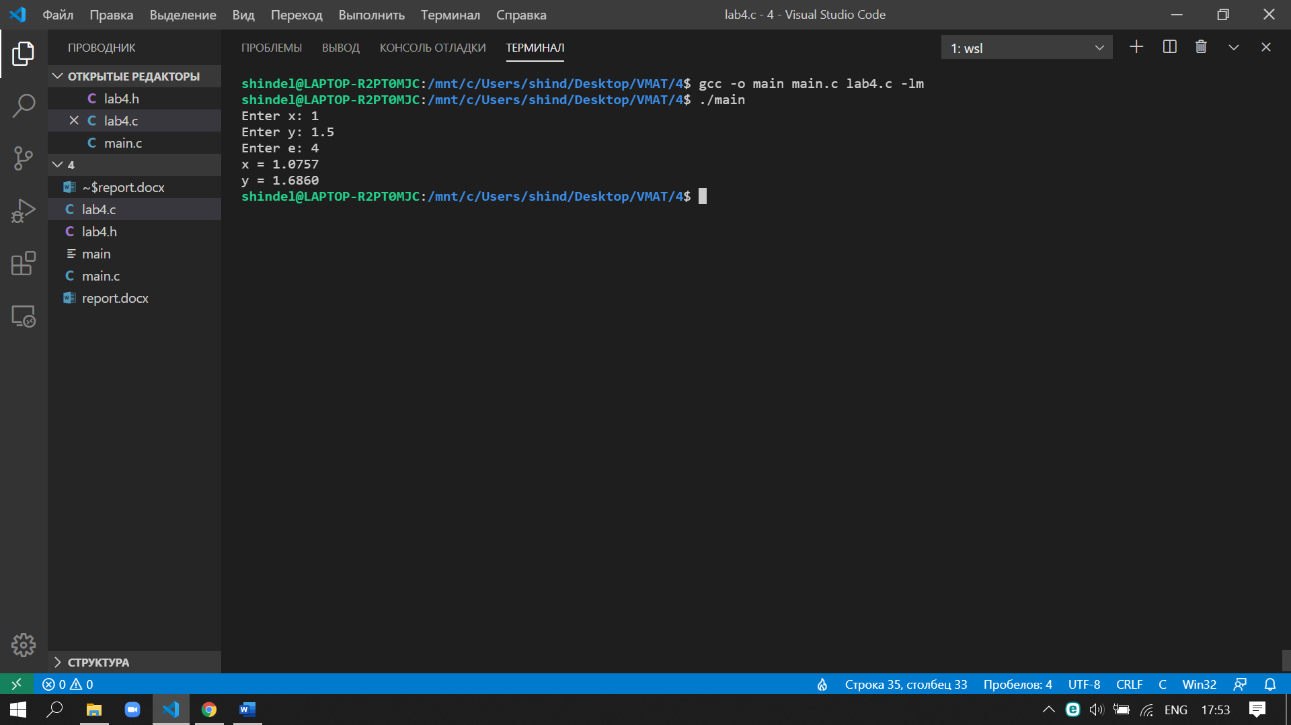

**4. Листинг**

#include "lab4.h"

double f1(double x, double y, int i) {

double f;

if (i == 1) f = 2 * (x * x) + y - 4;

else f = x * x + y * y - 4;

return f;

}

double f2(double x, double y, int i, double dif) {

double f2;

if (i == 1) f2 = (f1(x + dif, y, 1) - f1(x - dif, y, 1)) / (2 * dif);

else if (i == 2) f2 = (f1(x, y + dif, 1) - f1(x, y - dif, 1)) / (2 * dif);

else if (i == 3) f2 = (f1(x + dif, y, 2) - f1(x - dif, y, 2)) / (2 * dif);

else f2 = (f1(x, y + dif, 2) - f1(x, y - dif, 2)) / (2 * dif);

return f2;

}

void inverse_matrix(double **m) {

double dop, opr = m[0][0] * m[1][1] - m[0][1] * m[1][0];

dop = m[0][0];

m[0][0] = m[1][1] / opr;

m[1][1] = dop / opr;

m[0][1] = -m[0][1] / opr;

m[1][0] = -m[1][0] / opr;

}

double aim(int e) {

double dif = 1.0;

for (int i = 0; i < e; i++) dif /= 10;

return dif;

}

void Newton(int e, double x, double y) {

double x0, y0, dif = aim(e);

double **W = malloc(2 * sizeof(double *));

W[0] = malloc(2 * sizeof(double));

W[1] = malloc(2 * sizeof(double));

do {

x0 = x;

y0 = y;

W[0][0] = f2(x, y, 1, dif);

W[0][1] = f2(x, y, 2, dif);

W[1][0] = f2(x, y, 3, dif);

W[1][1] = f2(x, y, 4, dif);

inverse_matrix(W);

x = x - (W[0][0] * f1(x, y, 1) + W[0][1] * f1(x, y, 1));

y = y - (W[1][0] * f1(x, y, 2) + W[1][1] * f1(x, y, 2));

} while ((fabs(x - x0) > dif) || (fabs(y - y0) > dif));

printf("x = %.*f\ny = %.*f\n", e, x, e, y);

}